**О судьбе сибирского писателя**

«Каждый – где бы он ни находился – может принести людям пользу. Было бы лишь желание!» – такова основная мысль детской сказки «Приключение Жакони», сделавшей знаменитым скромного сотрудника Новосибирской филармонии – Юрия Магалифа.

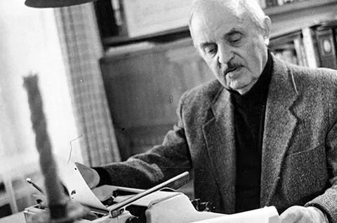

Юрий Магалиф родился 16 июля 1918 года в семье фармаколога и польской графини. Его мать Софья Александровна знала несколько языков, прекрасно играла на фортепиано. Сына воспитывала в своём духе. Она считала, что русский язык он и так освоит, поэтому до пяти лет он учил только французский. И когда его отец перестал понимать сына, только тогда она стала обучать Юру русскому.

Большую часть детства Юрий Магалиф провёл на даче под Ленинградом. В округе было много детей из Эстонии, так будущий писатель выучил эстонский. Со сверстниками он разговаривал на эстонском языке, с матерью — на французском, а с отцом — на русском. Небывалую способность к языкам Магалиф проявлялась и во взрослой жизни — так, в 1963 году во время гастролей с Новосибирской филармонией в Польше он настолько хорошо освоил польский, что его принимали за поляка.

1935 году Софью Александровну Магалиф осудили на пять лет за её дворянское происхождение и вместе с единственным сыном отправили в Казахстан. Через год, после знаменитой фразы Сталина «сын за отца не отвечает», Магалифа отправили к отцу в Ленинград. «Когда прошло пять лет, Софья Александровна подошла к начальнику лагеря и спросила, можно ли ей вернуться. Он сказал: «К сожалению, ваша ссылка бессрочна». И она не выдержала и покончила жизнь самоубийством. Но больше она и не могла вынести, такое просто страшное время было».

Из-за судимости матери Магалифу нельзя было учиться. Но в 18 лет он всё равно поступил в театральный институт, который закончил со справкой (официального документа выдать ему не могли). К этому времени писатель уже успел жениться первый раз, но быстро развёлся. В 1938 году у него родился сын Александр.

В июле 1941 года писателя самого осудили по ст. 58 УК СССР как врага народа из-за того, что в библиотеке нашли стенограмму первого съезда Союза писателей, в которой были упомянуты фамилии Радека и Бухарина.

Магалифа отправили на шесть лет в лагерь под Новосибирском. После отсидки писатель решил остаться в Новосибирске. В 1946 году он устроился на работу в Новосибирскую филармонию мастером художественного слова. «На его концерты собиралось всегда много народа, — вспоминает Тамара Магалиф. — Память у него была великолепная. В репертуаре было более семисот произведений, он читал наизусть произведения русских, советских и зарубежных авторов. В том числе для детей у него большие программы были. Исколесил всю Россию, приобрел большую популярность. Почти 25 лет проработал в Новосибирской филармонии, а потом, случайно так получилось, стал работать в Кемеровской филармонии. Почти до 80 лет проработал там. И даже когда уволился, всё равно продолжал ездить с концертами».

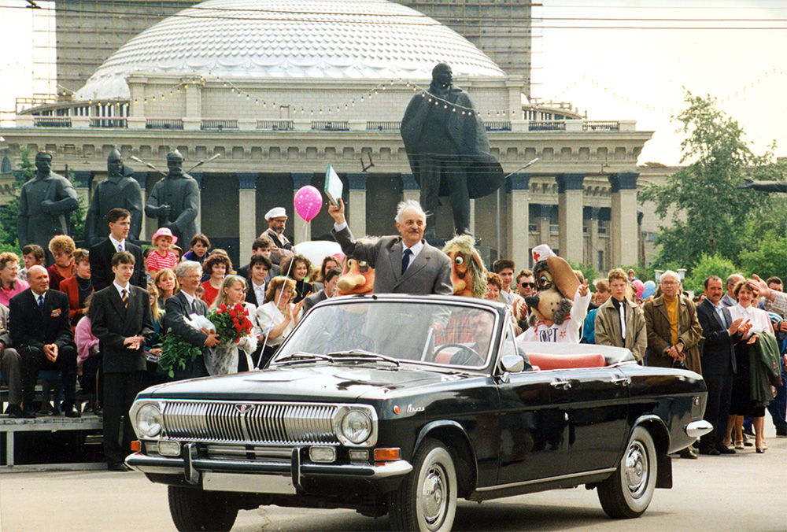На работе писатель познакомился со второй женой — Ириной Николаевой, концертмейстером. Она приехала в Новосибирск из блокадного Ленинграда, была на семь лет старше Магалифа. По воспоминаниям Юрия Михайловича, она была великолепным человеком.

Тряпичная обезьяна Жаконя, которой больше 100 лет. Эту куклу сшила мать Ирины Николаевны, когда самой Ирине был всего годик. Вместе с немногими вещами вторая жена Магалифа привезла Жаконю из Ленинграда. Однажды Юрия Михайловича попросили написать сказку. Он не знал, с чего начать. Приходит домой и говорит жене: «Ируся, хотел бы сказку написать, но не знаю, откуда взять сюжет, что написать». Она ответила: «А что думать, вот у меня Жаконя есть, моя игрушка, которую я привезла из Ленинграда, напиши о ней. Сел и меньше чем за месяц написал сказку, которая стала известна.

В 1958 году вышла книга «Приключения Жакони» — и Юрий Магалиф стал знаменитым. С 1960 года на Ленинградском телевидении даже шёл аналог «Спокойной ночи, малыши» — передача «Тяпа, Ляпа и Жаконя» про приключения Жакони и его друзей. История про тряпичную обезьянку неоднократно издавалась и переводилась, ставилась на сцене.

Юрий Михайлович вложил в эту сказку душу. Он считал, что Сибирь — тот край, где будет развиваться и промышленность, и культура, а Жаконя в этом как бы помощник, он решил приносить пользу Сибири. Приехал из большого города и стал жить в Сибири. Юрий Михайлович гордился тем, что стал сибиряком. Ему очень нравился Новосибирск. Он считал его большим, быстроразвивающимся городом, культурным городом и сравнивал его с Ленинградом. По рождению, по воспитанию, он считал себя ленинградцем. Но, а вообще он любил Новосибирск и считал себя сибиряком, новосибирцем тоже.

После успеха Жакони Магалиф начал писать сказки и рассказы для взрослых. Ближе к 60 годам писатель начал писать стихи — Магалиф успел выпустить несколько поэтических сборников. Всего Юрий Магалиф создал более 36 повестей, рассказов, стихотворений, пьес и, конечно же, сказок.

В 1995 году от инфаркта умирает Ирина Николаева, а через год Юрий Магалиф знакомится со своей третьей женой в санатории под Тогучином. Она работала в библиотеке, естественно, Юрий Михайлович не смог пройти мимо этого места, так как он много читал, ему интересно было, что есть из книг в санатории. У них было много общего. Взгляды на жизнь, на литературу, на искусство, на воспитание детей.

В феврале 1997 года они расписались, не испугавшись разницы в сорок с лишним лет. 28 февраля 2001 года Юрий Магалиф умер в возрасте 82 лет. Писатель был похоронен на Заельцовском кладбище.

**Подготовила: педагог-библиотекарь Василина Скрибко**